**12 декабря – День Конституции Российской Федерации**

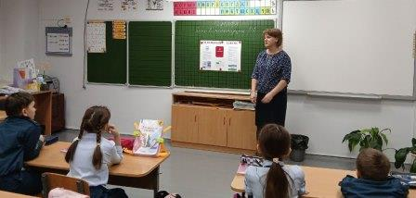В России 12 декабря отмечается День Конституции. Этот праздник был учрежден в честь принятия Конституции Российской Федерации, которое состоялось 12 декабря 1993 года на всероссийском референдуме.

Конституция - это основной закон страны, он определяет политическую систему, права и свободы граждан, а также основы государственного устройства.

12 декабря - важная дата в истории России, так как именно в этот день была создана юридическая основа для формирования демократического общества и правового государства.

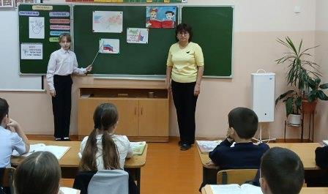Сегодня во всех классах на первом уроке прошли тематические беседы с учениками о главном законе страны.

В доступной для ребят форме учителя объясняли основные аспекты, которые формируют основу государственного устройства.

Во-первых, Конституция устанавливает форму государственного устройства, определяя Россию как федеративное государство с республиканской формой правления.

Во-вторых, она закрепляет основные права и свободы человека, гарантируя каждому гражданину право на жизнь, свободу слова и свободу объединений.

В-третьих, Конституция описывает структуру органов власти, разделяя их на законодательную, исполнительную и судебную ветви, а также определяет их полномочия и взаимодействие между собой.

****Кроме того, Конституция гарантирует гражданам право на участие в выборах и быть избранными в органы власти.

Наконец, Конституция имеет высшую юридическую силу, и все законы и нормативные акты должны соответствовать ее положениям.

Так же школьники подготовили стенгазеты о Конституции РФ и вывесили их у своих кабинетов.